Análisis de Sistema Sanitaria de Paraguay

**Resumen**

Paraguay, un pequeño país ubicado en América del Sur, ha experimentado mucha corrupción y disturbios políticos a lo largo de los años. En medio de este malestar político e inestabilidad, el sistema de salud de Paraguay no ha tenido muchas mejoras. Sólo en los últimos cuarenta años, Paraguay ha intentado reformas como la descentralización. Desafortunadamente, estas reformas no han visto muchos resultados de mejoras en la eficiencia o la calidad de la atención en Paraguay. Este documento discute el estado actual del desempeño, eficiencia, acceso y economía de la atención médica en Paraguay, mientras también explica como Paraguay continúa mejorando estos aspectos de su sistema de cuidados de salud. A través de la investigación, se puede determinar que el actual sistema de salud de Paraguay es ineficiente, con poco personal y con fondos insuficientes. Los indicadores de salud del Paraguay muestran que hay mucho margen para mejorarlo.

**Introducción**

En este documento se discutirá el sistema de salud de Paraguay y las reformas de este sistema especialmente en lo que respecta a la descentralización del sistema. El país de Paraguay se encuentra en América del Sur. Los vecinos de Paraguay en América del Sur son Argentina, Bolivia, y Brasil. En 1811, Paraguay se independizó completamente de España y comenzó su larga línea de gobernantes dictadores (Lambert, 2022). A lo largo de los años, Paraguay perdió gran parte de su tierra debido a las guerras con Uruguay, Argentina y Brasil. Hubo mucha inestabilidad política dentro de Paraguay en el siglo veinte, pero recientemente han crecido mucho económicamente y continúan creciendo (Lambert, 2022).

La población actual de Paraguay es de alrededor de siete millones de personas (MacroTrends, 2022). El país es aproximadamente del tamaño del estado de California, que tiene una población de treinta y nueve millones (The World Factbook, 2022). Según el World Factbook (2022), la mayoría de la población reside en la mitad oriental del país y solo el dos por ciento de la población vive en la llanura occidental conocida como el Gran Chaco. Entonces, en su mayor parte, la parte occidental de Paraguay esta deshabitada. No hay muchos grupos étnicos diferentes que conforman la población de Paraguay. El Mestizo es el grupo étnico mayoritario que constituye alrededor del noventa y cinco por ciento de la población. Este grupo está formado por ascendencia española y amerindia. El otro cinco por ciento está compuesto por muchas etnias diferentes (The World Factbook, 2022). Paraguay no es un país muy diverso étnicamente. Las tasas de pobreza en Paraguay son altas, especialmente en las zonas rurales, pero han disminuido en los últimos años. Lamentablemente, según el World Factbook (2022), más de un tercio de la población rural sigue estando por debajo del umbral de la pobreza. Una de las razones por las que Paraguay no es no es muy diverso es su falta de inmigración (The World Factbook, 2022). Paraguay no tiene mucha inmigración al país, pero si emigración. La pequeña cantidad de inmigrantes en Paraguay han venido de países como Líbano, Japón, Corea del Sur, China y Brasil (The World Factbook, 2022).

Alrededor del cuarenta y tres por ciento de la población en Paraguay tiene entre veinticinco y cincuenta y cuatro años (The World Factbook, 2022). Otro cuarenta y dos por ciento de la población es menor de veinticuatro años (The World Factbook, 2022). Solo el dieciséis por ciento de la población tiene más de sesenta y cinco años (The World Factbook, 2022). La mayoría de esta población viven en áreas urbanas, mientras que alrededor de un punto seis por ciento de la población vive en áreas rurales (The World Factbook, 2022).

Según El Banco Mundial (2020), el producto interno grupo per cápita en 2020 fue de $5.001 dólares EE. UU. En los últimos dos años, la economía de Paraguay tiene un crecimiento anual constante de alrededor del cuatro por ciento (The World Factbook, 2022). Desafortunadamente, la corrupción ha limitado el crecimiento y la reforma de la economía del país. Ha habido mucha corrupción judicial en Paraguay y ha obstaculizado mucho el crecimiento en el País (Lambert, 2022). El Producto Interno Bruto (PIB) de Paraguay ha estado creciendo a una tasa de cuatro a cinco por ciento anual. En 2018, alrededor de 6.75% de este PIB se destinó a la atención médica (Statista, 2021). Este porcentaje del PIB asignado a la atención sanitaria es significativamente inferior al diecisiete por ciento asignado en los EE. UU. Sin embargo, es solo ligeramente inferior al promedio regional en América Latina de alrededor del 7.9% asignado a la salud *(*The World Bank, 2022). La información más reciente sobre la cantidad de PIB asignado a la educación en Paraguay es de 2016, cuando alrededor del 18% del PIB se asignó a la educación (MacroTrends, 2018). El ingreso nacional en Paraguay no está bien distribuiodo. En 2019, alrededor del cincuenta y un por ciento del ingreso nacional de Paraguay estaba en manos del veinte por ciento más rico de su población (Statista, 2021c). Sin embargo, este número ha disminuido en los últimos dos años y sigue disminuyendo.

En Paraguay existen problemas de desigualdad e inaccesibilidad. En 2021, una investigación descubrió que las mujeres en Paraguay tienen un treinta por ciento menos de probabilidades de tener las mismas oportunidades que los hombres (Statista, 2021b). Solo en 2018 se aprobó una ley para proteger a las mujeres en Paraguay contra la violencia de género (UN Women Headquarters, 2018). Las tasas de analfabetismo de las mujeres en Paraguay han sido históricamente significativamente más altas que las de los hombres y también ha habido una brecha salarial socioeconómica de género (UNWH, 2018). En términos de acceso a la asistencia sanitaria, de acuerdo con el modelo de atención de medica de Bismarck en Paraguay, todas las personas la tienen acceso a la atención medica en Paraguay (Alexander, 2021). Las consultas con los médicos son incluso gratuitas en el sector público (Lambert, 2022). Cualquier cosa más allá de una consulta, sin embargo, cuesta dinero, incluso en el sector público (Lambert, 2022). Aunque el modelo proporciona mucho acceso a la población de Paraguay, hay mucho menos trabajadores de la salud en Paraguay de lo que debería haber (Alexander, 2021). La mayoría de los trabajadores de salud trabajan en la ciudad de Asunción, aunque solo alrededor del treinta por ciento de la población vive allí (Alexander, 2021). También hay muy pocas camas hospitalarias para la población del Paraguay. En la actualidad, Paraguay cuenta con una cama de hospital por cada mil personas en el país. Este número es significativamente menor que los países vecinos del Paraguay y los Estados Unidos (Alexander, 2021). Argentina cuenta con alrededor de cinco camas de hospital por cada mil personas, lo que permite un sistema de salud más eficiente y accesible. También hay muy poca accesibilidad a los recursos de salud mental en Paraguay. Solo hay dos hospitales de salud mental en todo Paraguay y no hay planes de salud para los adolescentes que necesitan atención de salud mental (Alexander, 2021).

Paraguay es conocido por tener un sistema de salud fragmentado que lucha contra la ineficiencia. Se compone de muchas piezas diferentes, tanto privadas como públicas. En comparación con algunos de sus vecinos, Paraguay está detrás de la curva en la reforma de salud. Paraguay sigue trabajando en reformas de salud. Actualmente, Estados Unidos no tiene mucha información sobre este progreso. No hay muchos artículos recientes escritos sobre el tema, pero hay algunos de los años noventa que discuten la descentralización de la atención medica en Paraguay. La evolución de la salud pública in Paraguay es un asunto continuo. En los últimos años, Paraguay ha recibido fondos para mejorar sus servicios de atención médica y sus centros de salud familiares (World Bank Group, 2019). Este documento revisará la literatura publicada con el fin de profundizar en los avances que Paraguay ya ha logrado en su sistema de salud y los avances que aún tiene hacer.

Este documento responderá algunas preguntas. ¿Cómo es el sistema de salud del Paraguay? ¿Qué progresos han visto en sus reformas? ¿Fue efectiva la descentralización dentro de Paraguay? Este documento revisará artículos científicos y artículos escritas en los últimos veinte años y también incluirá información de los años noventa, cuando comenzó su reforma. Revisará el modelo de salud paraguayo, su estado de salud actual, los avances que ha logrado el país en los últimos veinte años y las reformas que continúan haciendo.

**El modelo de Organización de Sistema de Salud de Paraguay**

Paraguay tiene el modelo que es tradicional de Latinoamérica, el sistema de seguro sociales también conocido como el modelo Bismarck (Alexander, 2021) (Figure 1). El sistema de salud del Paraguay está formado por prestadores privados y servicios de salud ofrecidos por el Instituto de Seguridad Social. En este modelo, se supone que todos deben tener seguro de salud y acceso a la atención médica (AHAAP, 2022). Para ello, la gente debe contribuir a un fondo de salud del gobierno a través de aseguradoras privadas. Este fondo paga a quienes viven en la pobreza y, por lo tanto, no pueden contribuir con dinero al fondo. Algunas personas también pueden optar por no participar en este fondo si tienen fondos personales para seguros privados. El seguro complementario privado también puede ser comprado por aquellos bajo el plan del gobierno. El modelo

Figura 1. Organización del Sistema Nacional de Salud. Paraguay. 2007.

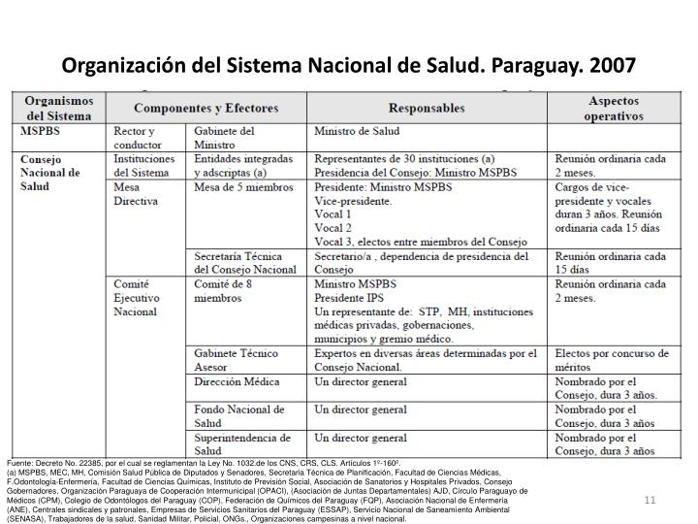

(*Ministerio de Salud Pública*, 2014)

Bismarck es beneficioso porque evita que las personas pierdan todo su dinero en facturas médicas y los costos administrativos generales son más bajos para este modelo (Bismarck Model, 2022). Desafortunadamente, este modelo también puede conducir a menos servicios de atención medica disponibles en las zonas rurales, lo cual es un punto negativo importante. Este modelo también conduce a impuestos más altos (Bismarck Model, 2022). El modelo de Bismarck tiene muchos atributos positivos, pero también tiene muchos atributos negativos.

**El Proceso de Descentralización de la Gestión en Paraguay**

Según el Diccionario Merriam Webster, la descentralización es “la delegación de poderes de una autoridad central a las autoridades regionales y locales” (Merriam-Webster Dictionary, 2022). Según a la Universidad de Harvard, la descentralización de salud es beneficiosa porque mejora la eficiencia general de sistema de salud y la calidad de servicios (International Health Systems Program, 2017). También mejora la responsabilidad regional y municipal de los servicios de salud. Con la investigación, un estudio de la Universidad de Harvard describió que, durante un periodo de descentralización, la brecha socioeconómica entre los ricos y los pobres disminuyó (IHSP, 2017). También descubrieron que el gasto en capital per cápita aumento a nivel municipal (IHSP, 2017). Se cree que, en un entorno de atención de salud descentralizado, los municipios pueden crear y aplicar políticas de salud pública y materiales educativos que sean específicamente aplicables a su municipio (Saltman, 2006). Debido a que la descentralización de la atención médica ha demostrado ser más eficiente tanto para la accesibilidad como para la economía, Paraguay creó un plan para implementar la descentralización.

El proceso de reforma de salud en Paraguay comenzó en 1990 y constó de dos fases (Angeles, 1999). La primera fase utilizó el modelo de descentralización. En este modelo de descentralización, se transfirieron ciertas responsabilidades del control central del Ministerio de Salud Pública y Bienestar Social al control regional (Angeles, 1999). Estas regiones se conocen como Regiones Sanitarias. En la fase secundaria, se transfirieron las responsabilidades gerenciales de control central a los gobiernos municipales (Angeles, 1999). Esto coloca el control en manos de los funcionarios electos de estos municipios.

El siguiente paso en el plan de Paraguay fue delegar el poder de los municipios a los gobiernos locales y consejos (Angeles, 1999) (Figura 2). Estos consejos de salud podrían controlar los presupuestos locales, los planes de salud locales y supervisar sus instalaciones locales de salud pública (Angeles, 1999). El Paraguay cree que la descentralización de su sistema de salud promoverá la eficiencia y la calidad de sus servicios de atención de la salud. Los funcionarios paraguayos también querían promover la participación y planificación de la comunidad dentro de su sistema de salud (Angeles, 1999).

Aunque muchos municipios de Paraguay firmaron documentos para implementar el proceso de descentralización en dos pasos, ha llevado mucho tiempo implementar estos procesos (Angeles, 1999). Ha sido un proceso que no ha sido bien documentado. Técnicamente, la descentralización del sistema de salud en Paraguay se ha implementado a lo largo de los años, pero no hay mucha evidencia física de una implementación eficiente (Erickson, 2012). Un estudio por la Universidad Politécnica de Virginia encontró que la mayoría de las áreas rurales del Paraguay no han recibido la cantidad correcta de recursos para implementar eficazmente la descentralización exitosa (Erickson, 2012). Esto se debe probamente a la corrupción que existe dentro de la política y la economía de Paraguay. Este estudio también encontró que muchos trabajadores y administradores locales de la salud no están bien supervisados ni tienen tareas claras que cumplir (Erickson, 2012). Como resultado, esta incorrecta aplicación de la descentralización condujo en realidad a una mayor confusión y un sistema menos eficiente. Esta descentralización local ineficiente a menudo hace que las áreas rurales no cumplan con los estándares federales paraguayos (Erickson, 2012).

Figura 2. Organización del Sistema de Salud a Nivel Local. Paraguay. 2007.

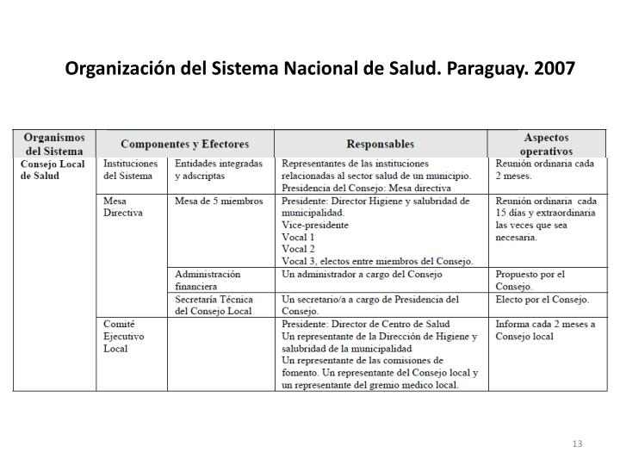

(*Ministerio de Salud Pública*, 2014)

**La Reforma del Sistema de Salud en Paraguay**

Actualmente, los principales proveedores de salud en Paraguay son el Ministerio de Salud, el Instituto de Seguridad y los proveedores privados (The World Bank, 2018). Un sistema con estos muchos proveedores diferentes es lo que conoce como un sistema fragmentado (The World Bank, 2018). Un sistema fragmentado como este puede dar lugar a muchos problemas porque cada subsistema normalmente funciona independientemente el uno del otro. El Ministerio de Salud cuenta con clínicas y hospitales que brindan servicios de salud a toda la población de Paraguay sin cargo (The World Bank, 2018). El Instituto de Seguridad proporciona cobertura a las personas empleadas que contribuyen con dinero al fondo de salud del gobierno (Pan American Health Organization [PAHO], 2008). También hay proveedores privados que proveen a las personas que eligen pagar por los proveedores de atención medica privada (PAHO, 2008). Todos estos diferentes proveedores desconectados conducen a un sistema ineficiente. Algunos ejemplos de problemas que pueden surgir debido a la fragmentación de los sistemas de salud son la asignación inadecuada de recursos y la utilización desigual de los servicios de salud debido a las deficiencias en la prestación de servicios de salud (Bukowski, 2016). Este sistema conduce a mayores inequidades de salud dentro del país y a que los pacientes caigan por las grietas (Bukowski, 2016).

Otros países que en algún momento tenían un sistema de salud ineficiente y fragmentado, como Chile y Uruguay, iniciaron reformas en 2003 y 2008, respectivamente (South Experience, 2018). Las reformas de salud reales y eficientes de Paraguay solo han ocurrido en los últimos siete u ocho años. Cualquier reforma o implementación de políticas que se produjo en los años noventa no dio lugar a muchas acciones aparte de la descentralización básica de poder (Measure Evaluation, 1999). En los últimos años de reforma, gran parte de la atención prestada por el Paraguay en los últimos siete años se ha centrado en mejorar el proceso de adquisición de productos farmacéuticos y en reducir el costo de este proceso (South Experience, 2018). El Paraguay también se centra herramientas de comparación de precios en línea y observatorios de precios (South Experience, 2018). Con el fin de aprender a logar ambos objetivos y muchos otros, los delegados de Paraguay se han reunido con delegados de Uruguay y Chile, los cuales han tenido reformas de salud exitosas hasta este momento (The World Bank Group, 2019). La reforma de la salud en Paraguay es un proceso continuo.

**Dimensión Económica del Sistema de Salud**

En 2018, el PIB per cápita en Paraguay fue de $5.822 dólares EE. UU. (Statista, 2021). El PIB real de Paraguay es de 35,30 mil millones de dólares de los Estados Unidos (The World Bank, 2020). En 2018, solo alrededor de 6.75 por ciento de este PIB se destinó a la atención medica en Paraguay, que equivale a unos cuatrocientos de los Estados Unidos (Statista, 2021). El porcentaje promedio del PIB gastado en atención medica fue de alrededor del 9,72 por ciento el mismo año (The World Bank, 2020). Otra referencia o comparación es Estados Unidos, que gasto alrededor del 16,77 por ciento de su PIB en atención medica en 2019, que es alrededor de diez mil dólares estadounidenses (The World Bank, 2020). También en 2018, el porcentaje promedia del PIB asignado a la salud en América Latina fue de 7.94 por ciento (The World Bank, 2022) (Figura 3). Entonces, en comparación con su región, el porcentaje de PIB asignado a la atención medica dentro de Paraguay es un poco bajo. Es increíblemente bajo en comparación con los Estados Unidos.

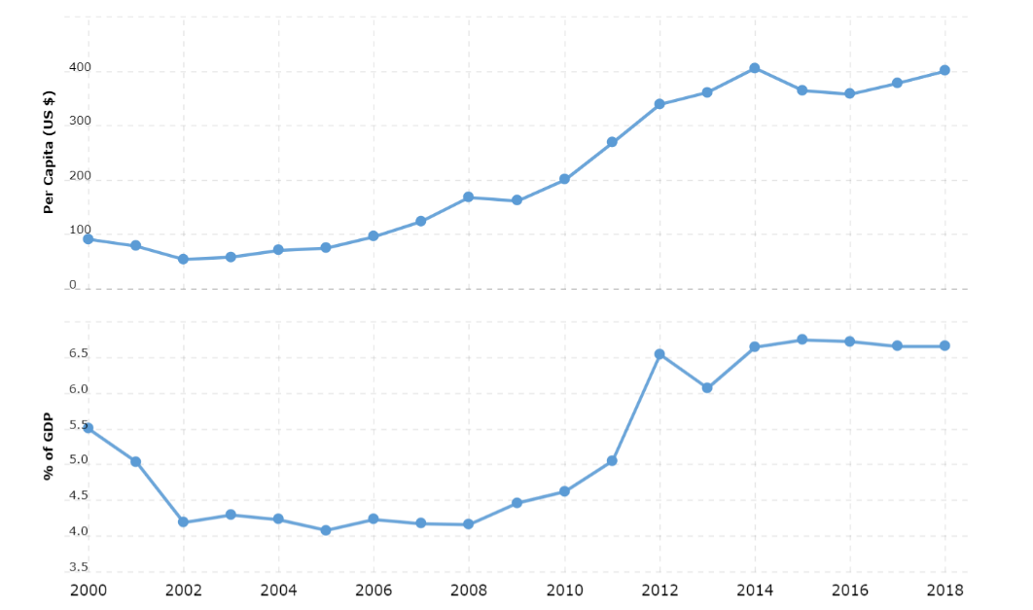

Figura 3: Gasto per cápita en salud del Paraguay, 2000 – 2018. Fuente: (MacroTrends, 2022).

Aunque no existen muchos datos actuales sobre la distribución de los gastos de salud dentro de Paraguay, los datos han demostrado a lo largo de los años que su eficiencia de gasto en salud es baja (The World Bank, 2013). Paraguay ya gasta significativamente menos en salud que otros países y a lo largo de los años se ha demostrado que tal vez no sean eficaces con ese gasto (The World Bank, 2013). Logran pocos o ningún resultado de salud con su gasto. Actualmente, Paraguay no desglosa sus gastos por departamento ni produce datos sobre la distribución del dinero asignado a la atención sanitaria (The World Bank, 2013). Por lo tanto, ha sido difícil determinar hacía qué campos específicos va el dinero de Paraguay en los últimos años.

**Evaluación del Desempeño del Sistema de Salud**

Un aspecto importante de la salud pública es proporcionar acceso y cobertura a una población. Actualmente, Paraguay no ofrece una gran cobertura a su población. No hay una lista clara y publicada del número de clínicas dentro de Paraguay. Una vez que la fuente enumeró alrededor de cincuenta hospitales más grandes en todo el país en 2020 (Alexander, 2021). A partir de 2017, Ecuador, un país que es solo un poco más pequeño que Paraguay, contenía de 4.201 hospitales (Statista, 2021d). Paraguay solo tiene 0,83 camas por cada mil habitantes a partir de 2016, lo que es significativamente más bajo que otros países (The World Bank, 2021). En Argentina, país vecino, hay 4,99 camas hospitalarias por cada mil habitantes, lo que mejora la cobertura sanitaria y la hace más accesible (The World Bank, 2021). Alrededor de noventa y cinco por ciento de la población de Paraguay está cubierta por un seguro privado o un seguro de empleo (Alexander, 2021). El otro cinco por ciento está cubierta a través del fondo de seguridad de las personas empleadas (Alexander, 2021). Estos números de cobertura son muy similares a los de los Estados Unidos. En general, la cobertura de salud de Paraguay es más baja que la de otros países comparativos.

Otro indicador del desempeño del sistema de salud de Paraguay es la eficiencia y rentabilidad del sistema. En Paraguay, el costo por día en una cama de hospital es de alrededor de dieciocho dolores estadounidenses, que es mucho más barato que los dos mil dólares estadounidenses que cuesta en los Estados Unidos (Healthcare Cost and Utilization Project, 2020). El costo de una visita médica ambulatoria en Paraguay es de alrededor de dos dólares estadounidenses, mientras que en Ecuador es de alrededor de treinta y cinco dólares (The World Bank, 2021). El costo por habitante por estado es de alrededor de veinte dólares estadounidenses en Paraguay, pero en los Estados Unidos es de alrededor de doce mil dólares estadounidenses (The World Bank, 2021). En términos de costo, Paraguay es más rentable que la mayoría de los países, pero tampoco ofrecen tanta calidad de atención como esos países.

En cuanto a la eficiencia técnica, hay dos formas principales de determinar si el sistema de salud de un país es técnicamente eficiente. La primera forma es determinar cuántos médicos hay por cada mil habitantes. En Paraguay, hay 1,35 médicos por cada mil habitantes, lo que no es lo suficientemente alto como para ser eficiente (The World Bank, 2021). Por ejemplo, Argentina tiene alrededor cuatro médicos por cada mil habitantes, lo que hace que este sistema sea mucho más eficiente (The World Bank, 2021). En lo que respecta a las enfermeras, hay alrededor de 0,74 enfermeras por cada médico en Paraguay (The World Bank, 2021). En Argentina, hay alrededor de 0,7 enfermeras por médico (The World Bank, 2021). Una vez más, Paraguay esta, en su mayor parte, con poco personal, lo que afecta negativamente su eficiencia técnica.

Otro aspecto para considerar en la atención medica es la eficacia de la atención medica de un país. Una forma de medir la eficacia del sistema de salud de un país es tomar nota de la esperanza de vida en ese país. En Paraguay, la esperanza de vida es de setenta y cuatro años (The World Bank, 2021), siendo más bajo que la esperanza de vida en Argentina, que es de setenta y siete años. Otro indicador de eficacia es la tasa de mortalidad por mil habitantes. En Paraguay, la tasa de mortalidad por mil habitantes es de seis, mientras que en Argentina la tasa de mortalidad por mil es de alrededor de ocho, que es más alta que la del Paraguay (The World Bank, 2021). Sin embargo, el porcentaje de mortalidad por enfermedades no transmisibles es de alrededor del dieciséis por ciento en Paraguay y del quince por ciento en Argentina (The World Bank, 2021). La tasa de mortalidad de Paraguay por enfermedades no transmisibles es ligeramente superior a la de su vecino. En general, la mayor diferencia en la eficacia en Paraguay es su menor esperanza de vida.

El último aspecto utilizado para medir el desempeño de un sistema de salud es la equidad del sistema. Una forma de medir la equidad es observar el número de nacimientos en el País que fueron atendidos por profesionales médicos. En Paraguay, alrededor del noventa y ocho por ciento de los nacimientos fueron atendidos por profesionales médicos, pero este número es un poco menor que el noventa y nueve por ciento de los nacimientos atendidos por profesionales médicos en Argentina (The World Bank, 2021). La tasa de mortalidad infantil en Paraguay es bastante alta, de dieciséis, mientras que la tasa de mortalidad infantil de Argentina es de nueve. Por último, observar el porcentaje de prevalencia de la desnutrición en un país es un buen indicador de la equidad del sistema de salud. En Paraguay, alrededor del nueve por ciento de la población sufre de desnutrición, que es el doble de la prevalencia en Argentina, donde alrededor del cuatro por ciento de la población sufre de desnutrición (The World Bank, 2021). Todos estos aspectos indican que el sistema de salud de Paraguay no está realmente donde debería en términos de equidad, eficiencia, acceso y cobertura.

**Análisis**

A lo largo de los años, Paraguay ha luchado contra la corrupción y la tensión política en las guerras (Lambert, 2022). Es un país bastante pequeño en comparación con sus vecinos. El país está compuesto principalmente por un grupo de personas, conocido como los Mestizos (Lambert, 2022). La mayoría de la población de Paraguay vive en el este y solo el 0,6 por ciento de esta población vive en entornos rurales (The World Factbook, 2022). La mayoría de la población es urbana (The World Factbook, 2022). Debido a que la mayoría de la población es urbana, los recursos médicos se priorizan en esas regiones en lugar de las áreas rurales, lo que conduce a la falta de acceso en esas áreas rurales (Lambert, 2022).

La medida de desempeño del sistema de salud de Paraguay es menor que la de sus países vecinos. No han destinado mucho dinero a mejorar su sistema de salud o la calidad de vida en Paraguay. Los aspectos más preocupantes del desempeño de Paraguay en materia de salud son sus tasas de mortalidad infantil, que muestran una falta de equidad en su sistema, y su falta de personal médico adecuado por población. A través de la reforma, la financiación adecuada y la reestructuración, la eficiencia, la equidad y el acceso a la atención media mejorarán.

Aunque Paraguay ha hecho esfuerzos hacia la descentralización de la atención médica y reforma de su sistema, no ha habido ninguna aplicación significativa o efectiva de dicho cambio. La descentralización de su atención sanitaria se ha producido en los años noventa y ha tenido éxito estructural, pero también ha impedido la eficiencia del sistema sanitario porque el proceso de descentralización carecía de directrices claras y de aplicación. Los pasos que han dado para reunirse con otros países más exitosos como Uruguay y Chile con el fin de aprender muestran un futuro esperanzador para la reforma en este país.

**Conclusión y Recomendaciones**

En conclusión, el sistema de salud de Paraguay no puede considerarse eficiente o abiertamente accesible para el conjunto de la población. La cobertura de seguro ofrecida en este país puede cubrir a la mayoría de los ciudadanos, pero la cobertura ofrecida por la cantidad de médicos y enfermeras es menor de lo que se consideraría cobertura para ser adecuado (Alexander, 2021). También se concluyó que Paraguay no destina suficiente de su PIB al gasto en salud, ni lleva cuentas detalladas de dónde termina el dinero que asignan en la salud (Statista, 2021). En última instancia, si Paraguay continúa intentando la reforma dentro de la atención médica, deben asegurarse de hacer cumplir cada reforma mucho antes de pasar a la siguiente.

Hay muchas áreas dentro del sistema de salud de Paraguay en las que se producen mejoras. A medida que Paraguay continúa con reformas en el ámbito de la atención de salud, es necesario que los funcionarios regionales, municipales y locales delineen claras tareas laborales en lo que respecta a la descentralización, a fin de eliminar la confusión que puede obstaculizar la eficiencia. También es necesario invertir más fondos en el sistema de salud para realizar mejoras y brindar atención de calidad. Los funcionarios paraguayos deben continuar reuniéndose con otros países más eficientes para aprender nuevos procesos y desarrollar un sistema de salud más equitativo para todos. Aunque Paraguay tiene mucho margen de mejora, están progresando lentamente, pero seguramente, y mejorando su sistema de salud.

**Lista de Referencias**

Alexander, L. (2021, January 8). *7 Facts About Healthcare in Paraguay*. The Borgen Project. <https://borgenproject.org/healthcare-in-paraguay-2/>

Angeles, G., Stewart, J. F., Gaete, R., Mancini, D., Tujillo, A., & Fowler, C. I. (1999, December). *Health Care Decentralization in Paraguay: Evaluation of Impact on Cost, Efficiency, Basic Quality, and Equity*. [paraguay (measureevaluation.org)](https://www.measureevaluation.org/resources/publications/tr-00-04/at_download/document)

AHAAP – 2022. *Bismarck Model.* Retrieved March 27, 2022, from <https://www.ahaap.org/bismarck-model>

Bukowski, A. (2016, March 24). *How Fragmented Health Systems Hurt Patients*. Global Cancer Institute. https://globalcancerinstitute.org/health-trends/fragmented-health-systems-hurt-patients/

CIA The World Factbook, 2022. *Paraguay - The World Factbook*. <https://www.cia.gov/the-world-factbook/countries/paraguay>

Erickson, J. B. (2012, April). Virginia Polytechnic Institute. *Decentralization and Hospital Governance in Rural Paraguay*. [Microsoft Word - Erickson, Julie Thesis Final Draft 5.8.12.docx (vt.edu)](https://vtechworks.lib.vt.edu/bitstream/handle/10919/76995/etd-05082012-225655_Erickson_JB_T_2012.pdf)

Healthcare Cost and Utilization Project, (2020). *National Inpatient Hospital Costs: The Most Expensive Conditions by Payer, 2017*. https://hcup-us.ahrq.gov/reports/statbriefs/sb261-Most-Expensive-Hospital-Conditions-2017.jsp

International Health Systems Program. (2017, May 9). *Decentralization*. https://www.hsph.harvard.edu/international-health-systems-program/decentralization/

Lambert, T. (2022, April 12). *A Brief History of Paraguay*. Local Histories. <https://localhistories.org/a-brief-history-of-paraguay/>

MacroTrends, 2018. Paraguay *Education Spending 1985–2022*. <https://www.macrotrends.net/countries/PRY/paraguay/education-spending>

MacroTrends, 2022. *Paraguay Population 1950–2022*. [https://www.macrotrends.net/countries/PRY/paraguay/population](https://www.macrotrends.net/countries/PRY/paraguay/population#:%7E:text=Paraguay%20-%20Historical%20Population%20Data%20%20%20,%20%201.30%25%20%2068%20more%20rows%20)

Measure Evaluation,(1999, December). *Health Care Decentralization in Paraguay: Evaluation of Impact on Cost, Efficiency, Basic Quality, and Equity - Baseline Report. — MEASURE Evaluation*. https://www.measureevaluation.org/resources/publications/tr-00-04.html

OECD. (2019). *Caminos de Desarrollo Estudio multidimensional de Paraguay Volumen 3. Del Análisis a la Acción (Spanish Edition)* (Vol. 3). OECD.

Pan American Health Organization. (2008, November). <https://www.paho.org/hq/dmdocuments/2010/Health_System_Profile-Paraguay_2008>

Saltman, R. B. (2006). *Decentralization In Health Care: Strategies And Outcomes (European Observatory on Health Systems and Policies)* (1st ed.). Open University Press.

SlideServe(2014, November 15). *Ministerio de Salud Publica y Bienestar Social Estructura del Sistema de Salud de Paraguay*. <https://www.slideserve.com/christopher-roy/ministerio-de-salud-p-blica-y-bienestar-social-estructura-del-sistema-de-salud-de-paraguay>

South Experience(2018, October 31). *Health Sector Reform in Paraguay | South-South Facility*. <https://www.southsouthfacility.org/results/health-sector-reform-paraguay>

Statista. (2021, July 2). *Paraguay: health spending as share of GDP 2010–2018*. <https://www.statista.com/statistics/952664/paraguay-health-expenditure-share-gdp/>

Statista. (2021b, July 5). *Paraguay: gender gap index 2014–2021*. https://www.statista.com/statistics/803466/paraguay-gender-gap-index/

Statista. (2021c, July 5). *Paraguay: wealth inequality based on income concentration 2010–2019*. <https://www.statista.com/statistics/1075298/paraguay-income-inequality/>

Statista. (2021d, July 2). *Ecuador: number of health centers 2010–2017*. https://www.statista.com/statistics/985660/ecuador-health-centers/

The Merriam-Webster Dictionary (2022). *Decentralization*. <https://www.merriam-webster.com/dictionary/decentralization>

The World Bank. (2013, November). *A Public Expenditure Review for Paraguay*. https://documents1.worldbank.org/curated/en/349461468098675309/pdf/781940ESW0P12700382104B00OUO090-ACS.pdf

The World Bank Group. (2019, June 3). *Paraguay: Public Health Sector Strengthening*. World Bank. <https://www.worldbank.org/en/news/loans-credits/2019/06/03/paraguay-health-care-centers>

The World Bank Group. (2019, October). *Health Sector Reform in Paraguay: Learning from the Neighboring Chilean and Uruguayan Experience*. https://documents1.worldbank.org/curated/zh/549151575970817084/pdf/Health-Sector-Reform-in-Paraguay-Learning-from-the-Neighboring-Chilean-and-Uruguayan-Experience.pdf

The World Bank, (2020). *GDP per capita (current US$)*. https://data.worldbank.org/indicator/NY.GDP.PCAP.CD

The World Bank. (2020). *Paraguay GDP*. Trading Economics. <https://tradingeconomics.com/paraguay/gdp>

The World Bank, 2022. *Current health expenditure (% of GDP) - Latin America & Caribbean | Data*. <https://data.worldbank.org/indicator/sh.xpd.chex.gd.zs?locations=zj>

UN Women Headquarters, (2018, March 12). *Paraguay passes new law to end violence against women, including femicide*. https://www.unwomen.org/en/news/stories/2018/3/news-paraguay-criminalizes-femicide